DANAS I U ČETVRTAK ZABAVLJATI ĆEMO SE S POLIGONIMA PREPREKA! ZA OVU AKTIVNOST POTREBNI SU VAM PREDMETI (I NAMJEŠTAJ ) KOJI IMATE KOD KUĆE. MOŽETE UPOTRIJEBITI JASTUČIĆE, PREKRIVAČE, MALI NAMJEŠTAJ, LJEPLJIVU TRAKU, VRPCE…
ZAJEDNO S UČENIKOM POSTAVITE POLIGON I ZADAJTE ZADATKE KOJI SE TREBAJU NAPRAVITI NA ODREĐENOM DIJELU POLIGONA, NPR. SKAKANJE S JASTUKA NA JASTUK, PUZANJE ISPOD STOLA ILI KROZ TUNEL NAPRAVLJEN OD STOLCA, VALJANJE PO TEPIHU…
SVE JE DOPUŠTENO!
OVDJE MOŽETE VIDJETI NEKE OD PRIMJERA POLIGONA ILI DIJELOVA POLIGONA:
https://www.youtube.com/watch?v=Af00QVwj_U8
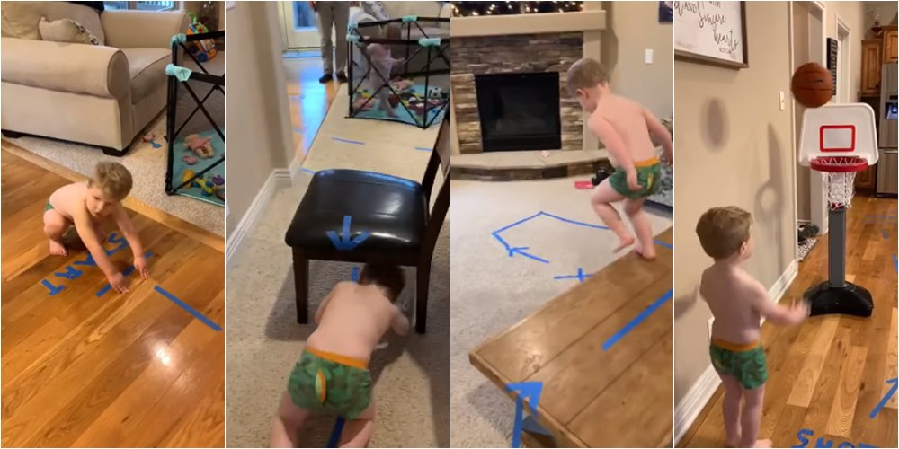

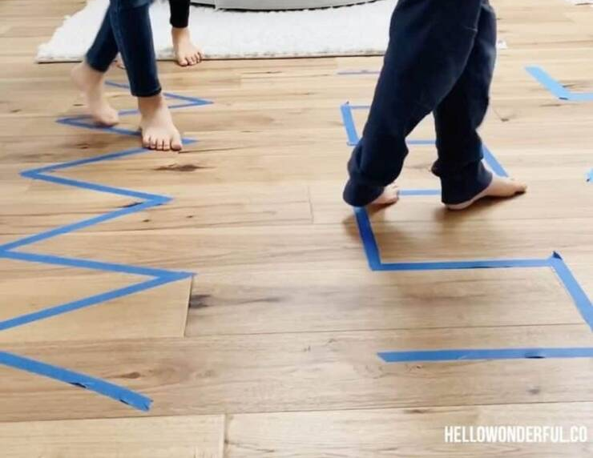

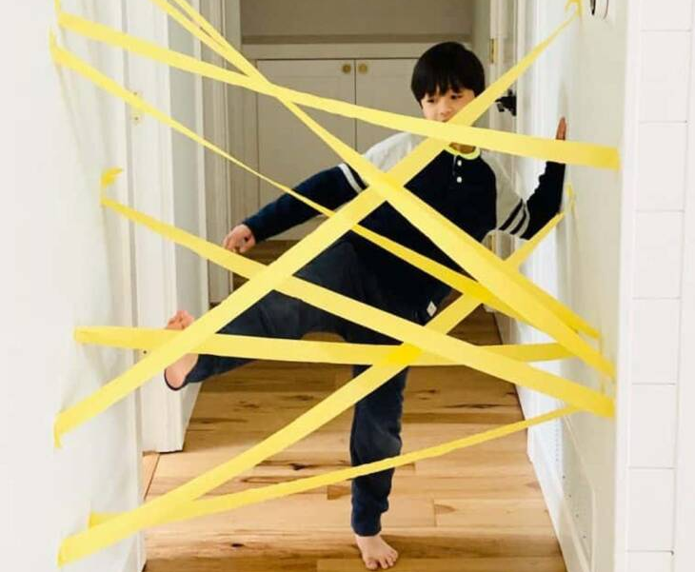

(PRELAZAK PREKO PREPREKE BEZ DODIRIVANJA LJEPLJIVIH VRPCA)

